

**MALDIVES**

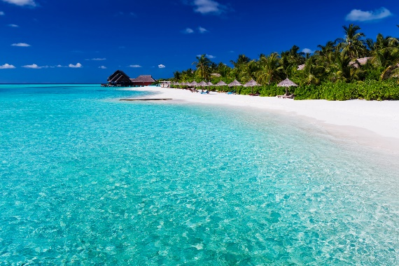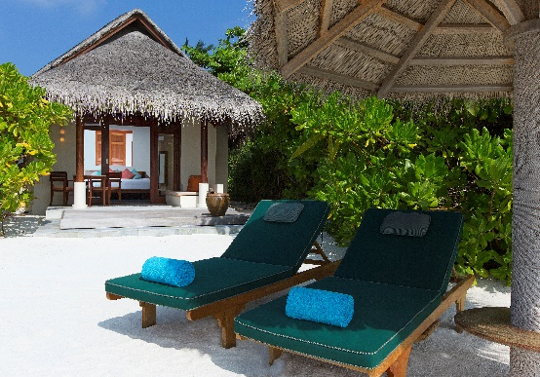

|  |  |  |  |  |  |
| --- | --- | --- | --- | --- | --- |
| **DAYS** | **CARRIER** | **ROOM TYPE** | **P. PERSON IN DOUBLE ROOM** | **VALID** | **NOTES** |
| 8ΗΜΕΡΕΣ | QATAR | **SUNRISE BEACH VILLA** | **2395€** | 01/06-31/07 & 01/09-30/09 | **ΚΑΝΤΕ ΚΡΑΤΗΣΗ ΕΩΣ 30ΙΟΥΝΙΟΥ ΓΙΑ ΤΑΞΙΔΙ ΜΕΤΑΞΥ 01/06 ΕΩΣ 30ΣΕΠΤΕΜΒΡΙΟΥ ΚΑΙ ΚΕΡΔΙΣΤΕ ΕΚΠΤΩΣΗ ΚΑΤΑ ΑΤΟΜΟ 275 ΕΥΡΩ** |
| 8ΗΜΕΡΕΣ | QATAR | **SUNRISE BEACH VILLA** | **2660€** | 01/08-31/08 & 01/10-23/12 | **ΚΑΝΤΕ ΚΡΑΤΗΣΗ ΕΩΣ 30ΙΟΥΝΙΟΥ ΓΙΑ ΤΑΞΙΔΙ ΜΕΤΑΞΥ 01/06 ΕΩΣ 30ΣΕΠΤΕΜΒΡΙΟΥ ΚΑΙ ΚΕΡΔΙΣΤΕ ΕΚΠΤΩΣΗ ΚΑΤΑ ΑΤΟΜΟ 275 ΕΥΡΩ** |
| **ΥΠΑΡΧΟΥΝ ΕΙΔΙΚΕΣ ΠΡΟΣΦΟΡΕΣ ΓΙΑ ΝΕΟΝΥΜΦΟΥΣ ΚΑΙ ΓΙΑ ΑΝΩ ΤΩΝ 7 ΔΙΑΝ/ΣΕΩΝ ΠΑΚΕΤΑ**  **Περιλαμβάνονται:**  Αεροπορικά εισιτήρια σε οικονομική θέση με QATAR   5 Διανυκτερεύσεις σε Sunrise Beach Villa   Καθημερινό πρωινό Αμερικανικού τύπου και Δείπνο   Μεταφορές από και προς Αεροδρόμιο εξωτερικού   Ταξιδιωτικά ενημερωτικά έγραφα  Ασφάλεια Ταξιδιού αστικής ευθύνης  **Δεν Περιλαμβάνονται**  Αχθοφορικά και Φιλοδωρήματα  Φόροι Αεροδρομίων και επίναυλοι καύσιμων 440€  Όλες οι τιμές  είναι υπολογισμένες με τις σημερινές ισοτιμίες των Ξένων Νομισμάτων την ημέρα έκδοσης της προσφοράς. Οι προσφορές είναι υπολογισμένες με τους οικονομικότερους ναύλους (με τα σημερινά δεδομένα ) και συγκεκριμένους τύπους δωματίων σε περίπτωση μη διαθεσιμότητας θα υπάρχει τροποποίηση του κόστους που επιβαρύνονται οι επιβάτες. | | | | | |

|  |
| --- |
| T: +30 210 3220 620F: +30 210 3220 623 E: [info@travelgate.gr](mailto:info@travelgate.gr) [www.travelgate.gr](http://www.travelgate.gr) |
|  |